**Lista exercícios P3**

Exercício 1: Um ventilador trabalha com ar a 200C com uma vazão de 20.000 m3/h. Determine a potência útil sabendo que a altura útil de elevação é igual a 50mmH20. Resposta: Nu = 2.73 kW

Exercício 2:Um sistema de ventilação apresenta uma perda de carga equivalente a 100mm H20.

Considerando que a velocidade na saída do ventilador é igual a 10m/s. Determine a altura útil em mc.ar e mmH20 e a pressão total do ventilador. Considere ar a 200C. Resposta: Pt = 722 Pa. Resposta: Hu = 88.44 m.c.ar Hu = 106.129 mm.c.a Ptv= 1041 Pa

Exercício 3: Determine o coeficiente de pressão e o coeficiente de vazão para um ventilador que deve operar com uma rotação de 1200rpm e trabalha com uma vazão de 5000 m3/h vencendo uma pressão total de 600Pa. Considere o diâmetro do rotor igual a 500mm. Considere o ar a 200C. Resposta: KP:0,5 KQ=0,7

Exercício 4: Um duto com vazão igual a 5000 m3/h apresenta uma pressão estática igual a 50mmH20. Determine a pressão total no duto considerando que o mesmo tem um diâmetro igual a 300mm.

Exercício 5: Num ventilador centrífugo é medida a pressão estática na entrada da boca de aspiração do mesmos registrando-se uma pressão igual a -127mmH20 (negativo). A pressão estática na saída da boca de insuflamento é medida sendo igual a 10mmH20. A pressão dinâmica na entrada do ventilador é igual a 25 mmH20 e a pressão dinâmica na boca de saída do ventilador é igual a 25 mmH20. Determinar a pressão total do ventilador.Resposta: Ptv=137 mmH2O Pev=112 mmH2O

Exercício 6: Considerando que um ventilador trabalha com uma pressão total igual a 50mmH20 e com uma vazão de 2500 m3/h. O ventilador é acionado por um motor elétrico monofásico de 220V o qual é acoplado diretamente ao eixo ventilador. Em operação o ventilador demanda uma corrente de 3,0A. Considere que o produto cosµ*ηmotor é igual a 0,8. Determinar: (a) A potência útil (b) A potência no eixo do ventilador (c) o rendimento global do ventilador. Resposta: Nu= 340.7 W Nm=528 W η= 64.5%

Exercício 7: Um sistema de ventilação apresenta uma perda de carga equivalente a 100mm H20. Considerando que a velocidade na saída do ventilador é igual a 10m/s. Determine a altura útil em mc.ar e mmH20 e a pressão total do ventilador. Considere ar a 200C.Resposta: Hu=88.44mcar Hu=106.29 mmH2O Ptv=1041 Pa

Exercício 8: Um ventilador centrifugo com entrada radial e pás radiais na saída trabalha com uma rotação de 600rpm e apresenta um diâmetro do rotor de 800mm. O ventilador aspira ar a temperatura de 25oC e trabalha com uma vazão de 10.000m3/h. Considerando um fator de deslizamento igual a 0,8. Determine a potência que deve ser fornecida ao ventilador considerando um rendimento global de 70%. Considere um fator de deslizamento igual a 0,8 e rendimento hidráulico de 90%.Resposta: Nu= 2.13 kW

Exercício 9: Suponhamos que se pretenda um ventilador para Q=5m3/s e pressão H=P/γ=32mmca e n=600 rpm. Qual será o diâmetro do rotor.Resposta: D≈1.12 m

Exercício 10: Um ventilador de ar condicionado está operando a uma velocidade de 600rpm contra uma pressão estática de 500Pa e exigindo potência de 6,5kW. Está liberando 19.000 m3/h de ar nas condições padrão. Para trabalhar com uma carga térmica de ar condicionado maior que a planejada originalmente é necessário que o sistema trabalhe com 21.500 m3/h. Determinar as novas condições de operação do ventilador.Resposta: n2=679 rpm P2=640 Pa N2= 9.42 kW ns=37915 rpm

Exercício 11: Um fabricante de ventilador deseja projetar um ventilador de 800mm de diâmetro tendo as informações de um ventilador de 400mm de diâmetro. Num ponto de operação o ventilador de 400mm entrega 7750 m3/h a 200C contra uma pressão estática de 100Pa. Isto requer 694rpm e uma potência de 1,77 kW. Qual será a vazão, pressão estática, potência e a velocidade periférica do ventilador de 800 mm na mesma rotação.Resposta: Q2=62000 m3/h Pe2=400 Pa N2=56.64 kW U2=29.1 m/s

Exercício 12: Um ventilador aspira ar de um forno entregando uma vazão de 18620 m3/h a 1160C contra uma pressão estática de 250Pa. Nestas condições opera com 796 rpm e requer 9,9 kW. Considerando que o forno sofre uma perda de calor e começa a operar a 200C. Determine nestas condições de operação a pressão estática e potência absorvida pelo ventilador.Resposta: Pe0=329 Pa N0=13 kW

Exercício 13: O sistema de exaustão de ar de uma capela opera com ar. As perdas de carga nos dutos de aspiração e insuflamento são dadas, respectivamente, por

Δpasp = 1,0 Q2 e ins Δp = 1,4 Q2 |mmca|, para Q ≡ |m3/s|, e quando o "damper" está totalmente aberto. Nesta condição, qual é o ponto de operação do sistema? Desejando-se ajustar a vazão para 3,5 m3/s, qual é o valor da perda de carga localizada que se deve impor no "damper? Qual a potência do ventilador? A curva do ventilador está representada pelos pontos da tabela abaixo.



Exercício 14: A característica de um ventilador é apresentada na tabela a seguir a uma velocidade de 2000 rpm.

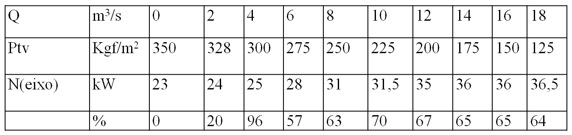

A Características do sistema onde está instalada é conhecido

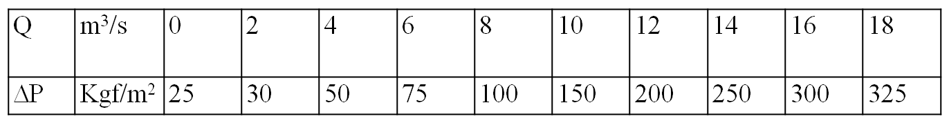

1. Construía as curvas características de Ptv-Q; N-Q; ΔP-Q;η –Q
2. Determine P, Q, N y η no ponto de operação.
3. Quais serão os valores do novo ponto de operação, conectando em serie um ventilador semelhante ao anterior.
4. Resposta:
5. b) P = 200 kg/m2; Q = 12 m3/s;
6. N = 36 kW; η= 68%

Resposta: P = 300 kgf/m2=2941 Pa =299 mm.c.a; Q = 16 m3/s; QA=4 m3/s = QB  NA=25 kW=NB; NA+B=2*25=50 kW

Exercício 15: A característica de um ventilador é apresentada na tabela a seguir a uma velocidade de 2000 rpm.

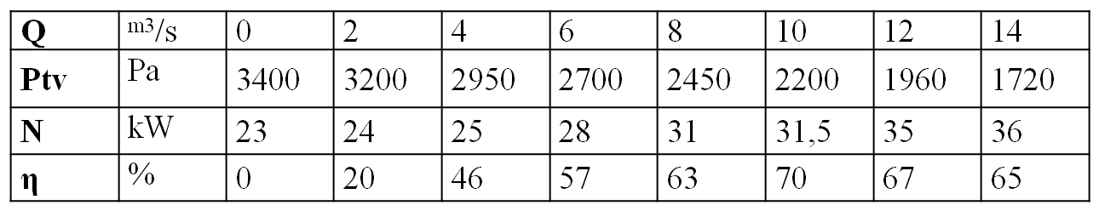

A Características do sistema onde está instalada é conhecido

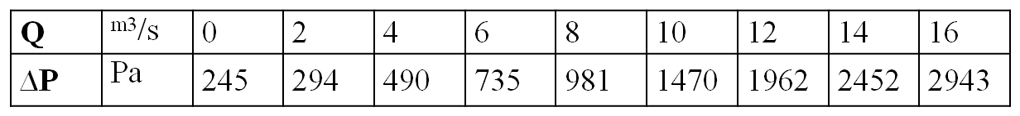

1. Construía as curvas características de Ptv-Q; N-Q; ΔP-Q;η –Q
2. Determine P, Q, N y η no ponto de operação.
3. Quais serão os valores do novo ponto de operação, conectando em paralelo um ventilador semelhante ao anterior.Resposta:b) P = 1960 Pa; N= 35 kW, Q=12 m3/s; η=68% c) P = 2450 Pa = 289.82 mm.c.a; Q = 14 m3/s; QA=7,9 m3/s = QB  NA=31kW=NB; NA+B=2*31=62 kW; η=63%

Exercício 16: Uma turbina a reação, cujos raios de rotor são r1 = 300 mm e r2 = 150 mm, opera sob as seguintes condições: Q = 0,057 m3/s, ω = 25 rad/s, α1 = 30º , V1 = 6 m/s, α2 = 80º , e V2 = 3 m/s. Supondo condições ideais, encontre o torque aplicado no rotor, a carga da turbina, e a potência do fluido. Use ρ = 1000 kg/m3. Resposta T=84.4 Nm; Nt=2.11 kW; Hu=3.77m

Exercício 17: Um modelo será construído para estudar o desempenho de uma turbina tendo o diâmetro de rotor de 3 ft, saída máxima de 2200 kW sob uma carga de 150 ft e uma velocidade de 240 rpm. Determine o diâmetro do rotor do modelo e sua velocidade, se a potência correspondente do modelo é de 9 kW e a carga de 25 ft. Resp: D = 0,735 ft e 400 rpm

Exercício 18: Um esquema proposto para um projeto hidroelétrico é baseado em uma descarga de 0,25 m3/s através do conduto forçado e da turbina. O coeficiente de atrito pode ser considerado f = 0,015 e as perdas singulares são desprezíveis. (a) determine a potência em kW que pode ser esperada da instalação, considerando que a eficiência da turbina é de 0,85. (b) mostre que o tipo da máquina a ser instalada é uma turbina Francis, se a velocidade de rotação desejada é de 1200 rpm. Resp: W = 24688 W; ns=340,66 rpm Turbina Francis

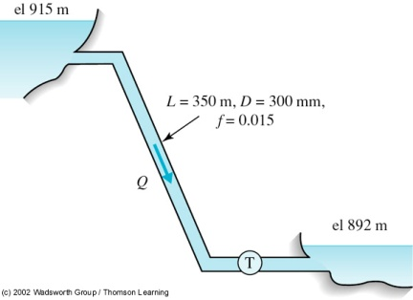

Exercício 19: O sistemas de bombeamento-armazenamento na costa do lago Michigan consiste de 6 dutos forçados que fornecem uma descarga combinada de 73530 ft3/s no modo de operação de produção de potência. Cada turbina gera 427300 HP com uma eficiência de 85 %. Qual o diâmetro requerido para os condutos forçados para que o sistema opere sob as condições de projeto? Classifique o tipo de turbina empregada. Resp: D = 7,76 m, Francis

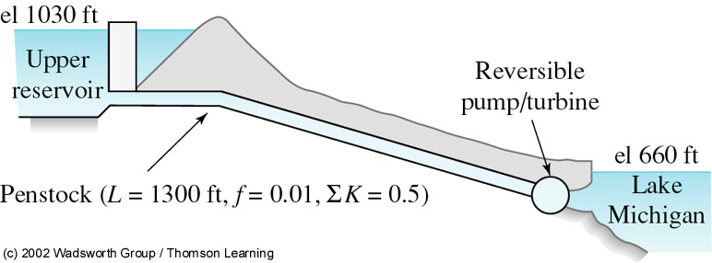

Exercício 20: A partir de um bocal é gerado um jato de água com uma velocidade de V = 20 m/s e com uma vazão de 50 m3 /s. Se o rotor da turbina é ligado a um gerador de maneira a rodar com velocidade angular constante n = 100 rpm. Calcule a potência teórica desenvolvida pela roda composta de pás infinitos e cujo raio médio é

r = 1 m. Suponha que W1 = W2. Resposta: N=9.9 MW

Exercício 21: Uma roda Pelton com pas que tem um angulo de saída de 180 °, tem os seguintes dados: d = 0,15 m; V = 30 m/s; n = 180 r.p.m. Calcule:   
a) O diâmetro do rotor para uma potência máxima.   
b) A potência máxima.   
c) O torque.

Resposta: D = 1.59 m; N = 238.56; T = 12649.74 Nm

Exercício 22: Uma turbina Pelton (diâmetro = 3,32 m) opera a 500 rpm e com uma carga total a montante do bocal igual a 1624 m. Estime o diâmetro do bocal (único) se a turbina desenvolve 18,64 MW

Exercício 23: O rotor de uma turbina Pelton tem 2 m de diâmetro e desenvolve 500 kW quando gira a 500rpm. Qual é a força média contra as pás? Se a turbina estiver operando na sua eficiência máxima, determine a velocidade do jato de água do bocal e a vazão em massa no tubo de alimentação da turbina.

Exercício 24: A potência produzida por uma turbina hidráulica é igual a 14,91 MW quando esta opera a 180 rpm e com uma carga de 51,82 m. Estime a potência e a rotação da turbina se esta passa a operar sob uma carga de 57,9 m

Exercício 25: Nós devemos escolher uma turbina com potência de 22,4 MW e que deve operar a 60 rpm quando a carga manométrica for igual a 21,4 m. Qual tipo de turbina é mais recomendável para esta aplicação? Estime a vazão de água necessária para a operação da turbina.